Recolección de datos, software administrativo empresarial.

Distribuidora JJ.

Cristian Parra

Cristian Ayala

David Moncada

Mauricio Ríos Torres

Servicio Nacional de Aprendizaje (SENA)

Análisis y desarrollo de sistemas de información- 2338319

25/09/2021.

Bogotá DC.

Tabla de contenido

1.1. Objetivo general. 2

1.2. Objetivos específicos. 3

1.3. Información de la empresa: 3

1.4. Recolección datos software actual. 3

2.1. Resultados. 4

2.2. Información del software. 4

2.3. Resultados Entrevistas 5

2.3.1. Calificación Software 5

2.3.2. Módulos de uso. 5

2.3.3. El actual software presenta las siguientes inconsistencias, errores en procesos. 5

2.3.4. ¿Cree que la compañía debe realizar un cambio de software? 6

2.3.5. Sugerencias. 6

2.4. Entrevista de planificación. 6

2.5. conclusiones. 7

2.6. Bibliografía. 7

# Objetivo general.

Realizar un análisis e investigación del software actual, para recolectar la mayor cantidad de datos, e iniciar con el diseño y parametrización del nuevo software, quien corregirá y mejorará el sistema actual.

## Objetivos específicos.

* Recolección de datos, del actual software.
* Identificar las condiciones que presenta el actual software.
* Recolectar sugerencias, en los diferentes departamentos involucrados con el software.
* Generar encuesta al líder del proyecto.

## Información de la empresa:

| 1. **Nombre o razón social:** Distribuidora J.J. 2. **Nit:** 13760821 3. **Representante legal:** John Jairo Moreno 4. **Dirección**: Cra. 87 bis # 49-34 sur 5. **Teléfono**: 493 0730 6. **Actividad CIIU:** **4729** Comercio al por menor de otros productos alimenticios n.c.p., en establecimientos especializados. 7. **Actividad:** Distribuidora, Comercializadora y Venta directa de pasta a base de harina de trigo para elaborar empanadas, flautas y Pasabocas. |
| --- |

## 1.4. Recolección datos software actual.

La recolección de datos se llevó a cabo con fuentes primarias, usando el método mixto, directo en la entrevista estructurada, e indirecta con la observación.

A continuación, adjuntamos algunas de las entrevistas realizadas a miembros de la empresa.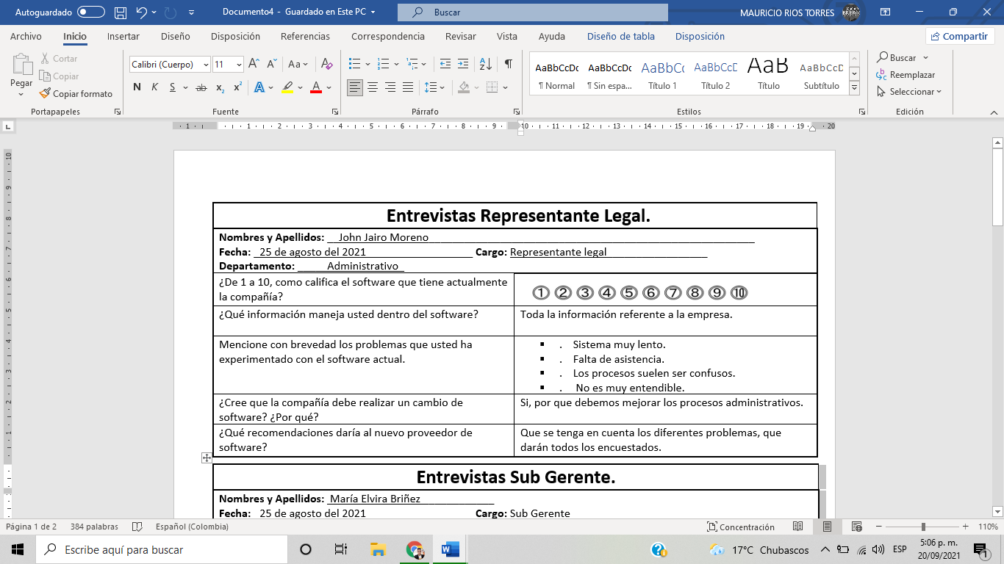

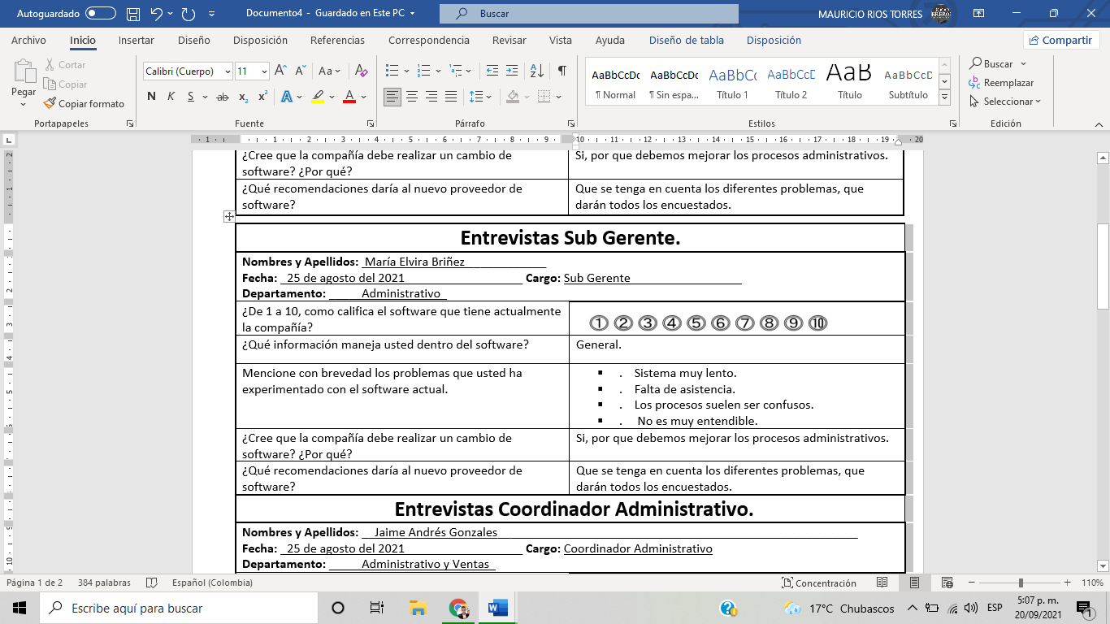

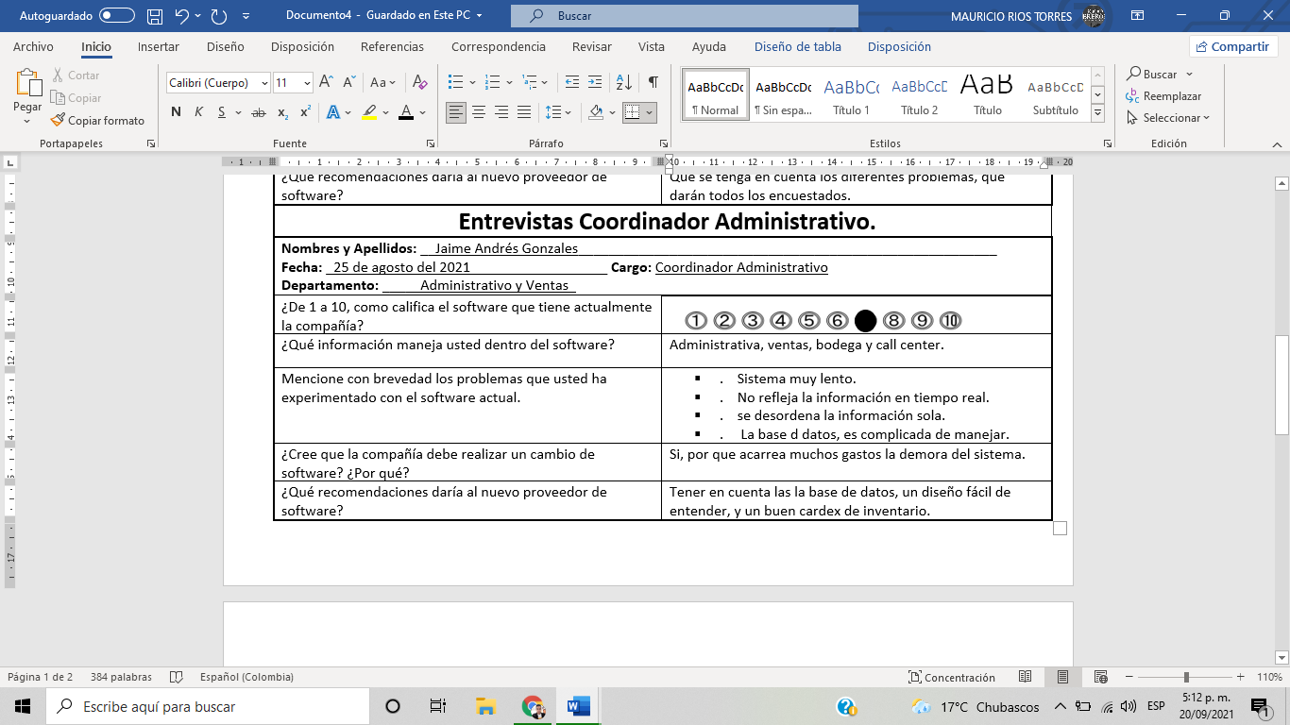

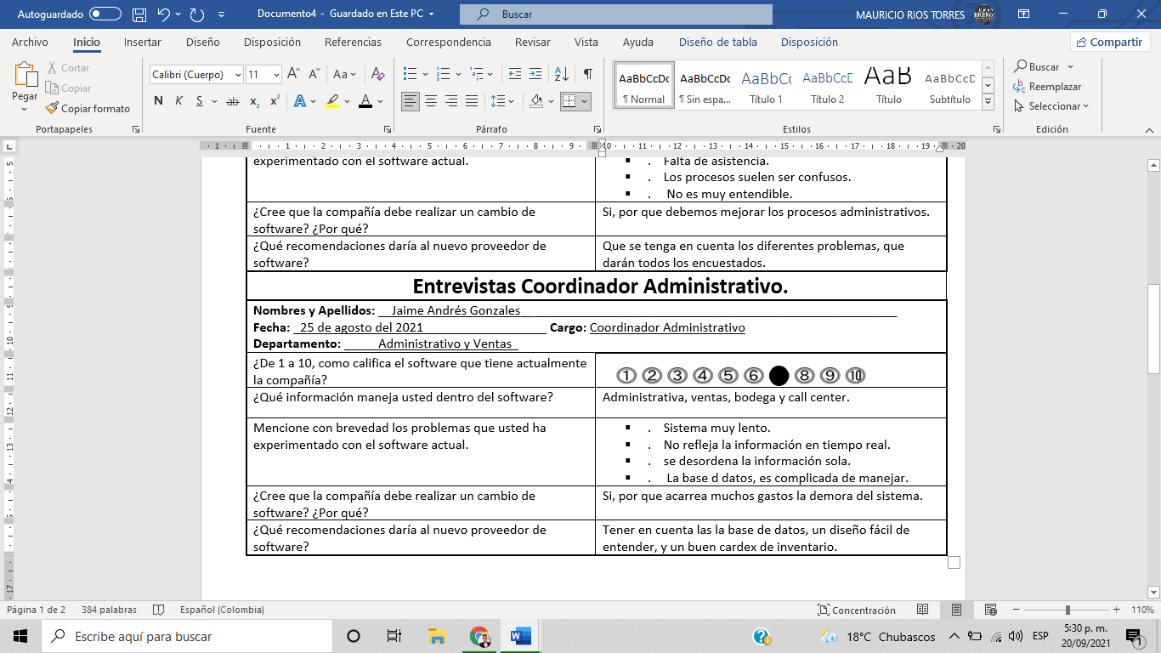

# 2.1. Resultados.

## 2.2. Información del software.

El software actual se llama ***Practipasta*,** desarrollado en el 2015, por **William Manrique**, software de escritorio, con base de datos en la nube. Actualmente la empresa no cuenta con servidor, pero están en el proceso de la adquisición de un servidor, trabajan con sistema operativo de Windows-10 de 64 bits, y los datos se guardan directamente en cada equipo.

## 2.3. Resultados Entrevistas

Se entrevistaron 10 personas en total de las diferentes áreas de la empresa, donde se obtuvieron los siguientes resultados.

## 2.3.1. Calificación Software

Calificación de 1 a 10, los entrevistados contestaron así:

El 40%, calificó con 7.

El 30%, calificó con 6.

El 20%, calificó con 8.

El 10%, califico con 5.

## 2.3.2. Módulos de uso.

## 2.3.3. El actual software presenta las siguientes inconsistencias, errores en procesos.

* El internet que tiene la empresa no tiene la suficiente velocidad, lo cual hace que el proceso, para acceder a la base de datos y ejecución de algún proceso no tenga la respuesta inmediata.
* No realiza de forma inmediata las entradas y salidas de inventario, para actualizarse se demora hasta dos horas.
* Cuando se generan los pedidos, y llega a un cierto tope, el sistema colapsa y hace que los pedidos se mezclen.
* No genera alertas de los pedidos, si se entregaron o no, aparecen todos entregados.
* Cuando se programan las entregas, el programa realiza la entrega de todos los pedidos el mismo día.
* Las llamadas del call center, siempre son de números diferentes, y no son los empresariales.
* No se tienen usuarios para los diferentes operarios, todos ingresan con el mismo.

## 2.3.4. ¿Cree que la compañía debe realizar un cambio de software?

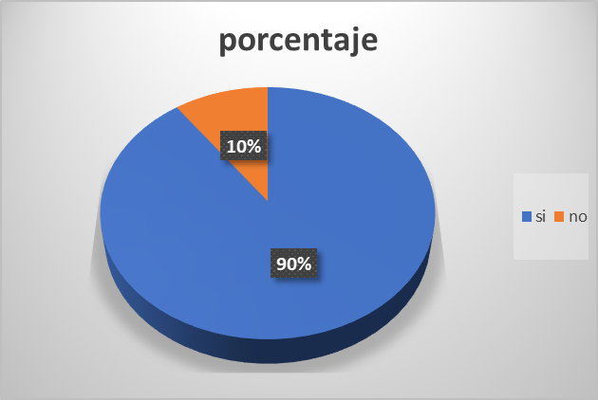

## 2.3.5. Sugerencias.

* Corregir los procesos anteriores.
* Tener un servidor local.
* Un software que brinde más beneficios, y un mejor desarrollo.
* Un software más entendible.
* Una interfaz más amigable, y con sugerencias.
* Que se puedan crear alertas.
* Una base de datos de fácil acceso, para el administrador, de la información.
* Seguimiento continuo, de los diferentes procesos.

## 2.4. Entrevista de planificación.

| **Entrevista de planificación de desarrollo** | |
| --- | --- |
| **Nombres y apellidos:** John Jairo Moreno | **Cargo:** Representante legal |
| ¿Qué departamento será el encargado de la administración del software? | Se piensa organizar un sistema de sistemas, y serán los encargados de dicha administración. |
| ¿La persona encargada tiene conocimiento en administración de software? | Se buscará una persona que tenga conocimiento y brinde el apoyo a los diferentes departamentos. |
| ¿Se cuenta con un equipo que brinde los medios tecnológicos suficientes, para el buen desarrollo de los diferentes procesos? | Se está tramitando la adquisición de un servidor, para unificar la información. |
| ¿Cuántos equipos necesita conectar al sistema? | Aproximadamente 15 equipos, pero todos con diferentes permisos. |

## 2.5. conclusiones.

Después de realizar las entrevistas correspondientes utilizando los métodos de recolección de datos, se concluye que; una vez detectadas las falencias del actual software (Practipasta), se deberá realizar el desarrollo de un nuevo software que cumpla con las expectativas y necesidades de la empresa distribuidora J.J. Se recomienda tener en cuenta las recomendaciones o sugerencias brindadas en las diferentes entrevistas, y de igual manera las diferentes problemáticas que se venían presentando para así no tener a futuro los mismos errores, de igual manera se debe tener en cuenta el medio de almacenamiento que brinda la empresa, para la instalación y ejecución del software a desarrollar.

## 2.6. Bibliografía.

https://www.rues.org.co/Expediente